Российская Федерация
Администрация
сельского поселения
СПАССКОЕ
муниципального района
Приволжский
Самарская область

Постановление №110 от 21.04.2023 г.

«О внесении дополнений в постановление администрации сельского поселения Спасское от 06.05.2019 года № 37 «Об утверждении реестра и схемы мест (площадок) накопления твердых коммунальных отходов на территории сельского поселения Спасское муниципального района Приволжский Самарской области»

В соответствии с Постановлением Правительства РФ от 31.08.2018г. №1039 «Об утверждении Правил обустройства мест (площадок) накопления твердых коммунальных отходов и ведения их реестра», «Правилами благоустройства территории сельского поселения Спасское», руководствуясь Уставом сельского поселения Спасское,

ПОСТАНОВЛЯЮ:

1.Внести дополнения в реестр мест (площадок) накопления твердых коммунальных отходов на территории сельского поселения Спасское (Приложение 1).
2.Внести дополнения в схему размещения мест (площадок) накопления твердых коммунальных отходов на территории сельского поселения Спасское (Приложение 2).
3.Настоящее постановление подлежит опубликованию в информационном бюллетене «Вестник сельского поселения Спасское» и на официальном сайте администрации сельского поселения Спасское: http://spasskoe.ru/
4.Настоящее Постановление вступает в силу со дня его официального опубликования.
5.Контроль за исполнением настоящего постановления оставляю за собой.

Глава сельского
поселения Спасское А.В. Кожин

Приложение № 1
к постановлению администрации
сельского поселения Спасское
муниципального района Приволжский
Самарской области
№ 110 от 21.04.2023 г.
Реестр мест (площадок) накопления твердых коммунальных отходов на территории сельского поселения Спасское муниципального района Приволжский Самарской области

№п/п | Данные о нахождении мест (площадок) накопления ТКО |  |  | Данные о собственниках мест (площадок) накопления ТКО  (Для юр. Лиц полное наименование, номер ЕГРЮЛ, фактический адрес  Для ИП ФИО, ОГРН, адрес регистрации по по месту жительства  Для физ лиц – ФИО , серия, номер, дата выдачи паспорта и иного документа, адрес регистрации, к\телефон.) | Технические характеристики мест (площадок) накопления ТКО |  |  |  | Данные об источниках образования ТКО
 | Муниципальное образование | Адрес нахождения площадки | Географические данные |  | Тип покрытия | Площадь м² | количество размещенных контейнеров, их объем  м³ | Количество планируемых к размещению контейнеров, их объем м³ | Объекты капитального строительства | Территория (часть территории) поселения
1. | п. Томанский | п. Томанский, кладбище | 52.865379, 48.669286 | Администрация сельского поселения Спасское муниципального района Приволжский Самарской области | грунт | 6,0 | 2*0,75
2. | п. Садовый | с. Спасское, кладбище | 52.907095, 48.611917 | Администрация сельского поселения Спасское муниципального района Приволжский Самарской области | грунт | 6,0 | 2*0,75
3. | с. Спасское | с. Спасское. ул.Галактионовская,76 СРЦ "Солн. лучик" | 52.883475, 48.610310 | Администрация сельского поселения Спасское муниципального района приволжский Самарской области | грунт | 5,0 | 1*0,75
4. | с. Спасское | с. Спасское. ул.Шоссейная,19 (пожарн.) | 52.875334, 48.611263 | Администрация сельского поселения Спасское муниципального района Приволжский Самарской области | грунт | 5,0 | 1*0,75
5. | с. Спасское | с. Спасское. ул.Галактионовская,2а О МВД России по Прив. Р-ну | 52.872932, 48.606097 | Администрация сельского поселения Спасское муниципального района Приволжский Самарской области | грунт | 5,0 | 1*0,75
6. | с. Спасское | с. Спасское. ул. Шоссейная, 23 ГАИ | 52.874421, 48.612556 | Администрация сельского поселения Спасское муниципального района Приволжский Самарской области | грунт | 5,0 | 1*0,75
7. | с. Спасское | с. Спасское. пер. Дорожный, 8 магазин ИП Зотов | 52.883654, 48.616626 | Администрация сельского поселения Спасское муниципального района Приволжский Самарской области | грунт | 5,0 | 1*0,75
8. | с. Спасское | с. Спасское ул. Шоссейная, 19а ПАО МРСК "Волги" | 52.875334, 48.611263 | Администрация сельского поселения Спасское муниципального района Приволжский Самарской области | грунт | 5,0 | 1*0,75
9. | с. Спасское | с. Спасское ул. Шоссейная. ООО "Исток" | 52.876996, 48.610803 | Администрация сельского поселения Спасское муниципального района Приволжский Самарской области | грунт | 5,0 | 1*0,75
10. | с. Спасское | с. Спасское. ул.Шоссейная,13 МУП "ПАП" | 52.872638, 48.607562 | Администрация сельского поселения Спасское муниципального района Приволжский Самарской области | грунт | 5,0 | 1*0,75
11. | с. Спасское | с. Спасское. ИП Погосян  (газ.АЗС) | 52.889554, 48.617589 | Администрация сельского поселения Спасское муниципального района Приволжский Самарской области | грунт | 5,0 | 1*0,75
12. | с. Спасское | с. Спасское.  ул. Шоссейная, адм.зд. ООО "СамРЭК-Экспл. | 52.872247, 48.616167 | Администрация сельского поселения Спасское муниципального района Приволжский Самарской области | грунт | 5,0 | 1*0,75
13. | с. Спасское | с. Спасское. Ул. Шоссейная. АО "ССК | 52.870249, 48.604307 | Администрация сельского поселения Спасское муниципального района Приволжский Самарской области | грунт | 10,0 | 3*0,75
14. | с. Спасское | с. Спасское, ул.Шоссейная,35 ООО Ярь" | 52.873443, 48.613843 | Администрация сельского поселения Спасское муниципального района Приволжский Самарской области | грунт | 5,0 | 1*0,75
15. | с. Спасское | с. Спасское. пер. Дорожный,7 ИП Степаненко Ю.В. магазин | 52.883698, 48.616140 | Администрация сельского поселения Спасское муниципального района Приволжский Самарской области | грунт | 6,0 | 2*0,75
16. | п. Томанский | п. Томанский, ул.Центральная,12. ИП Трушкин В.В. Магазин | 52.867365, 48.678467 | Администрация сельского поселения Спасское муниципального района Приволжский Самарской области | грунт | 5,0 | 1*0,75
17. | п. Томанский | п. Томанский, ул. Центральная,3 МАУ "ЦООУ 1" д/с | 52.865879, 48.678123 | Администрация сельского поселения Спасское муниципального района Приволжский Самарской области | грунт | 5,0 | 1*0,75
18. | с. Спасское | с. Спасское ул. .РТС, 12 МАУ "ЦООУ 1" д/с | 52.871278, 48.601399 | Администрация сельского поселения Спасское муниципального района Приволжский Самарской области | грунт | 6,0 | 2*0,75
19. | с. Спасское | с. Спасское. ул.Галактионовская,76 БМАУ "ЦООУ 1" д/с | 52.884252, 48.609637 | Администрация сельского поселения Спасское муниципального района Приволжский Самарской области | грунт | 5,0 | 1*0,75
20. | с. Спасское | с. Спасское, спуск около д.20А ул. Советская | 52.882345, 48.604407 | Администрация сельского поселения Спасское муниципального района Приволжский Самарской области | бетон | 5,0 | 1*0,75

Приложение № 2
к постановлению Администрации
сельского поселения Спасское
Муниципального района Приволжский
Самарской области
от 21.04.2023 г. № 110

Схема размещения мест (площадок) накопления коммунальных отходов
на территории сельского поселения Спасское

п. Томанский,  кладбище  1 контейнер | 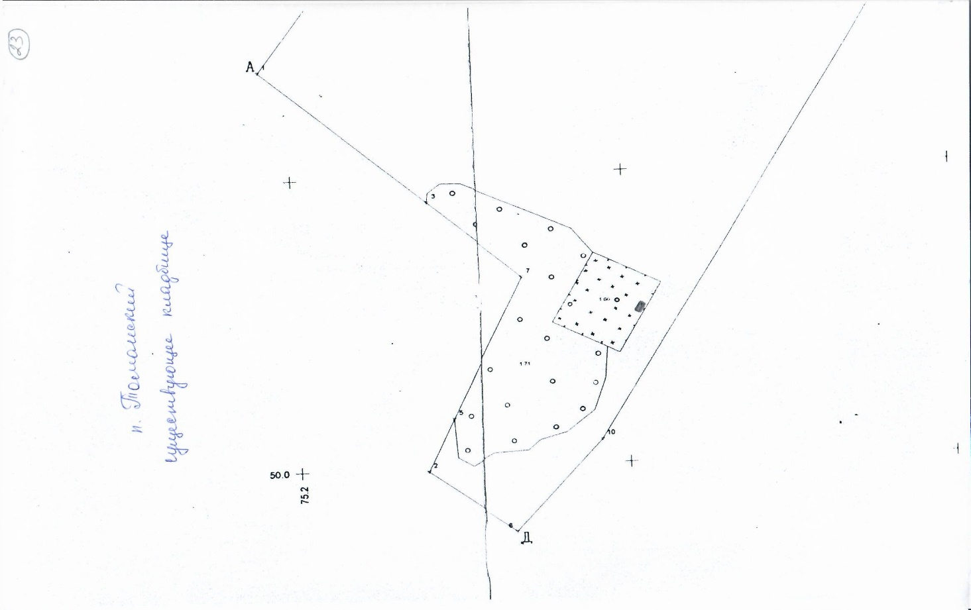
с. Спасское,  кладбище  2 контейнер  А | 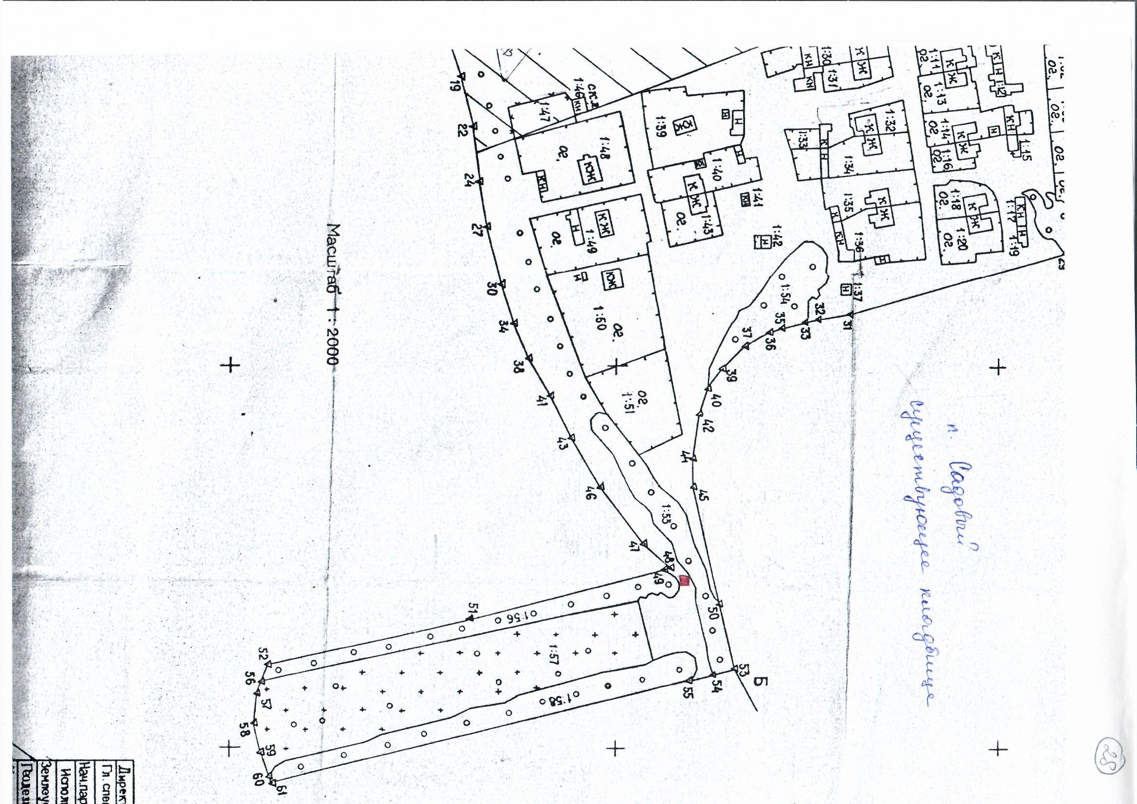
с. Спасское. ул.Галактионовская,76 СРЦ "Солн. лучик"  1 контейнер | 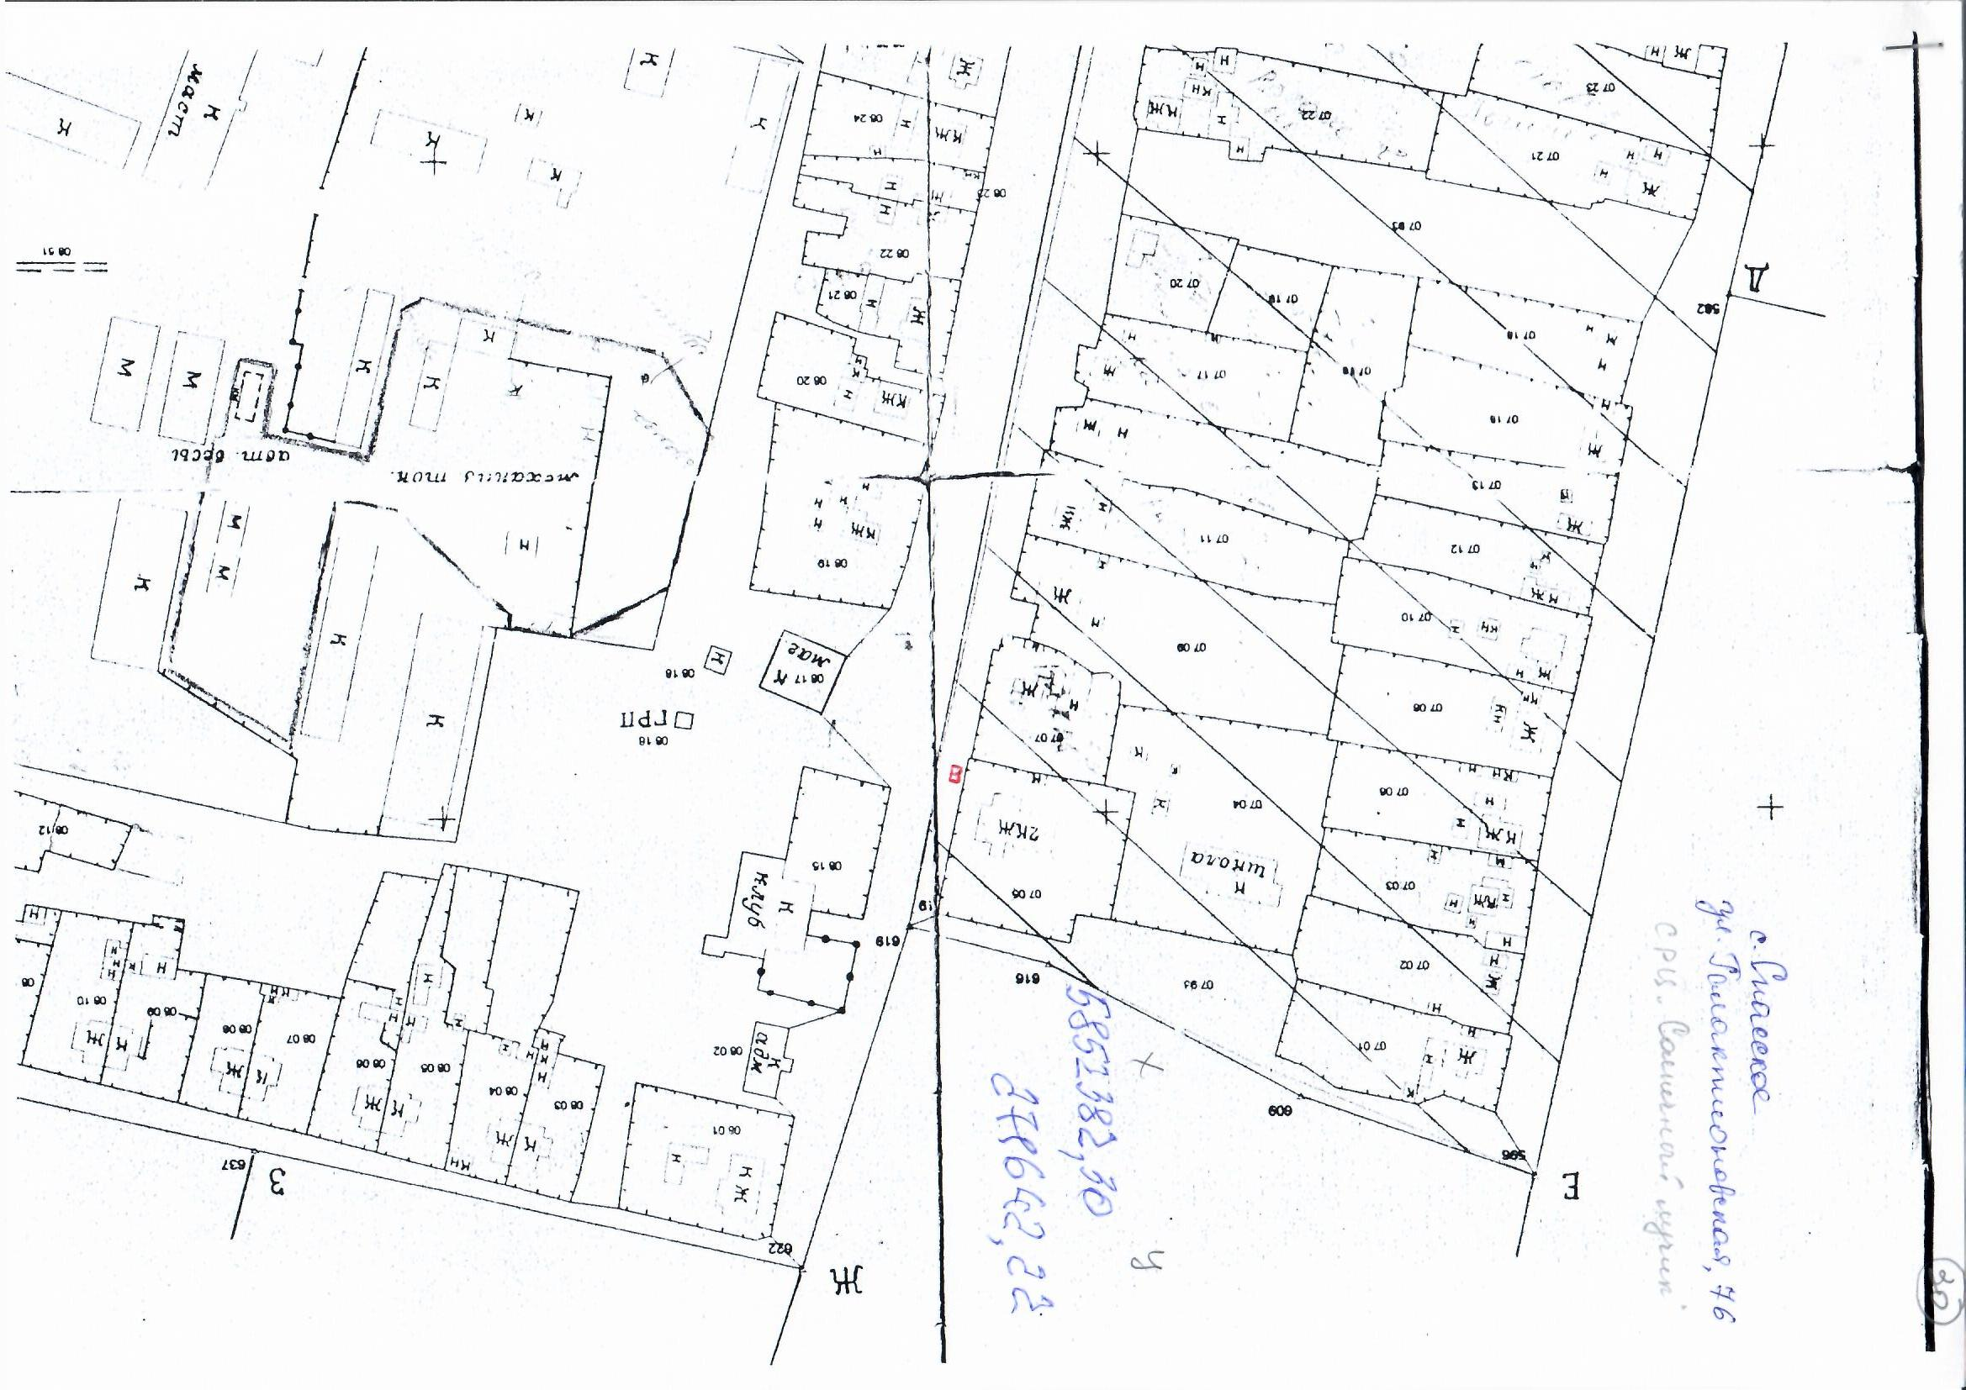
с. Спасское.  ул.Шоссейная,19  (пожарн.)  1 контейнер | 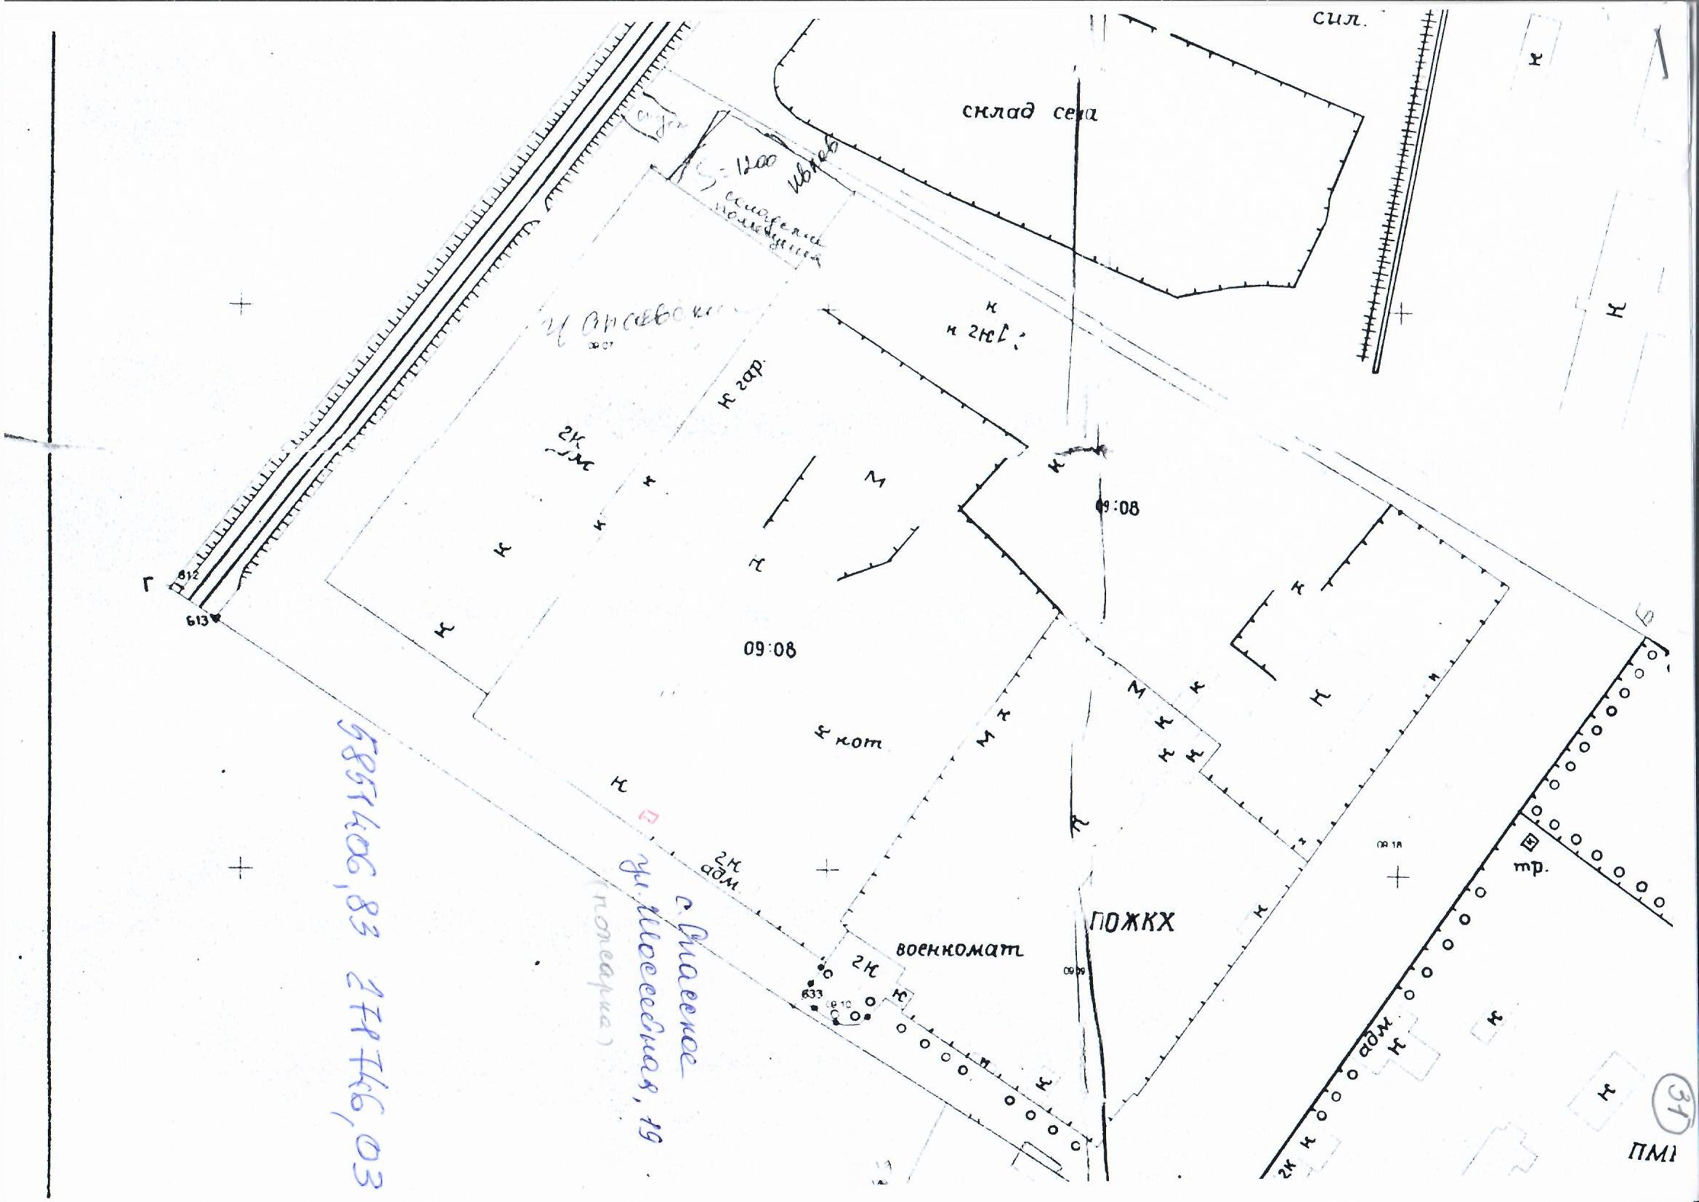
с. Спасское.  ул.Галактионовская,2а  О МВД России по Прив. р-ну  1 контейнер | 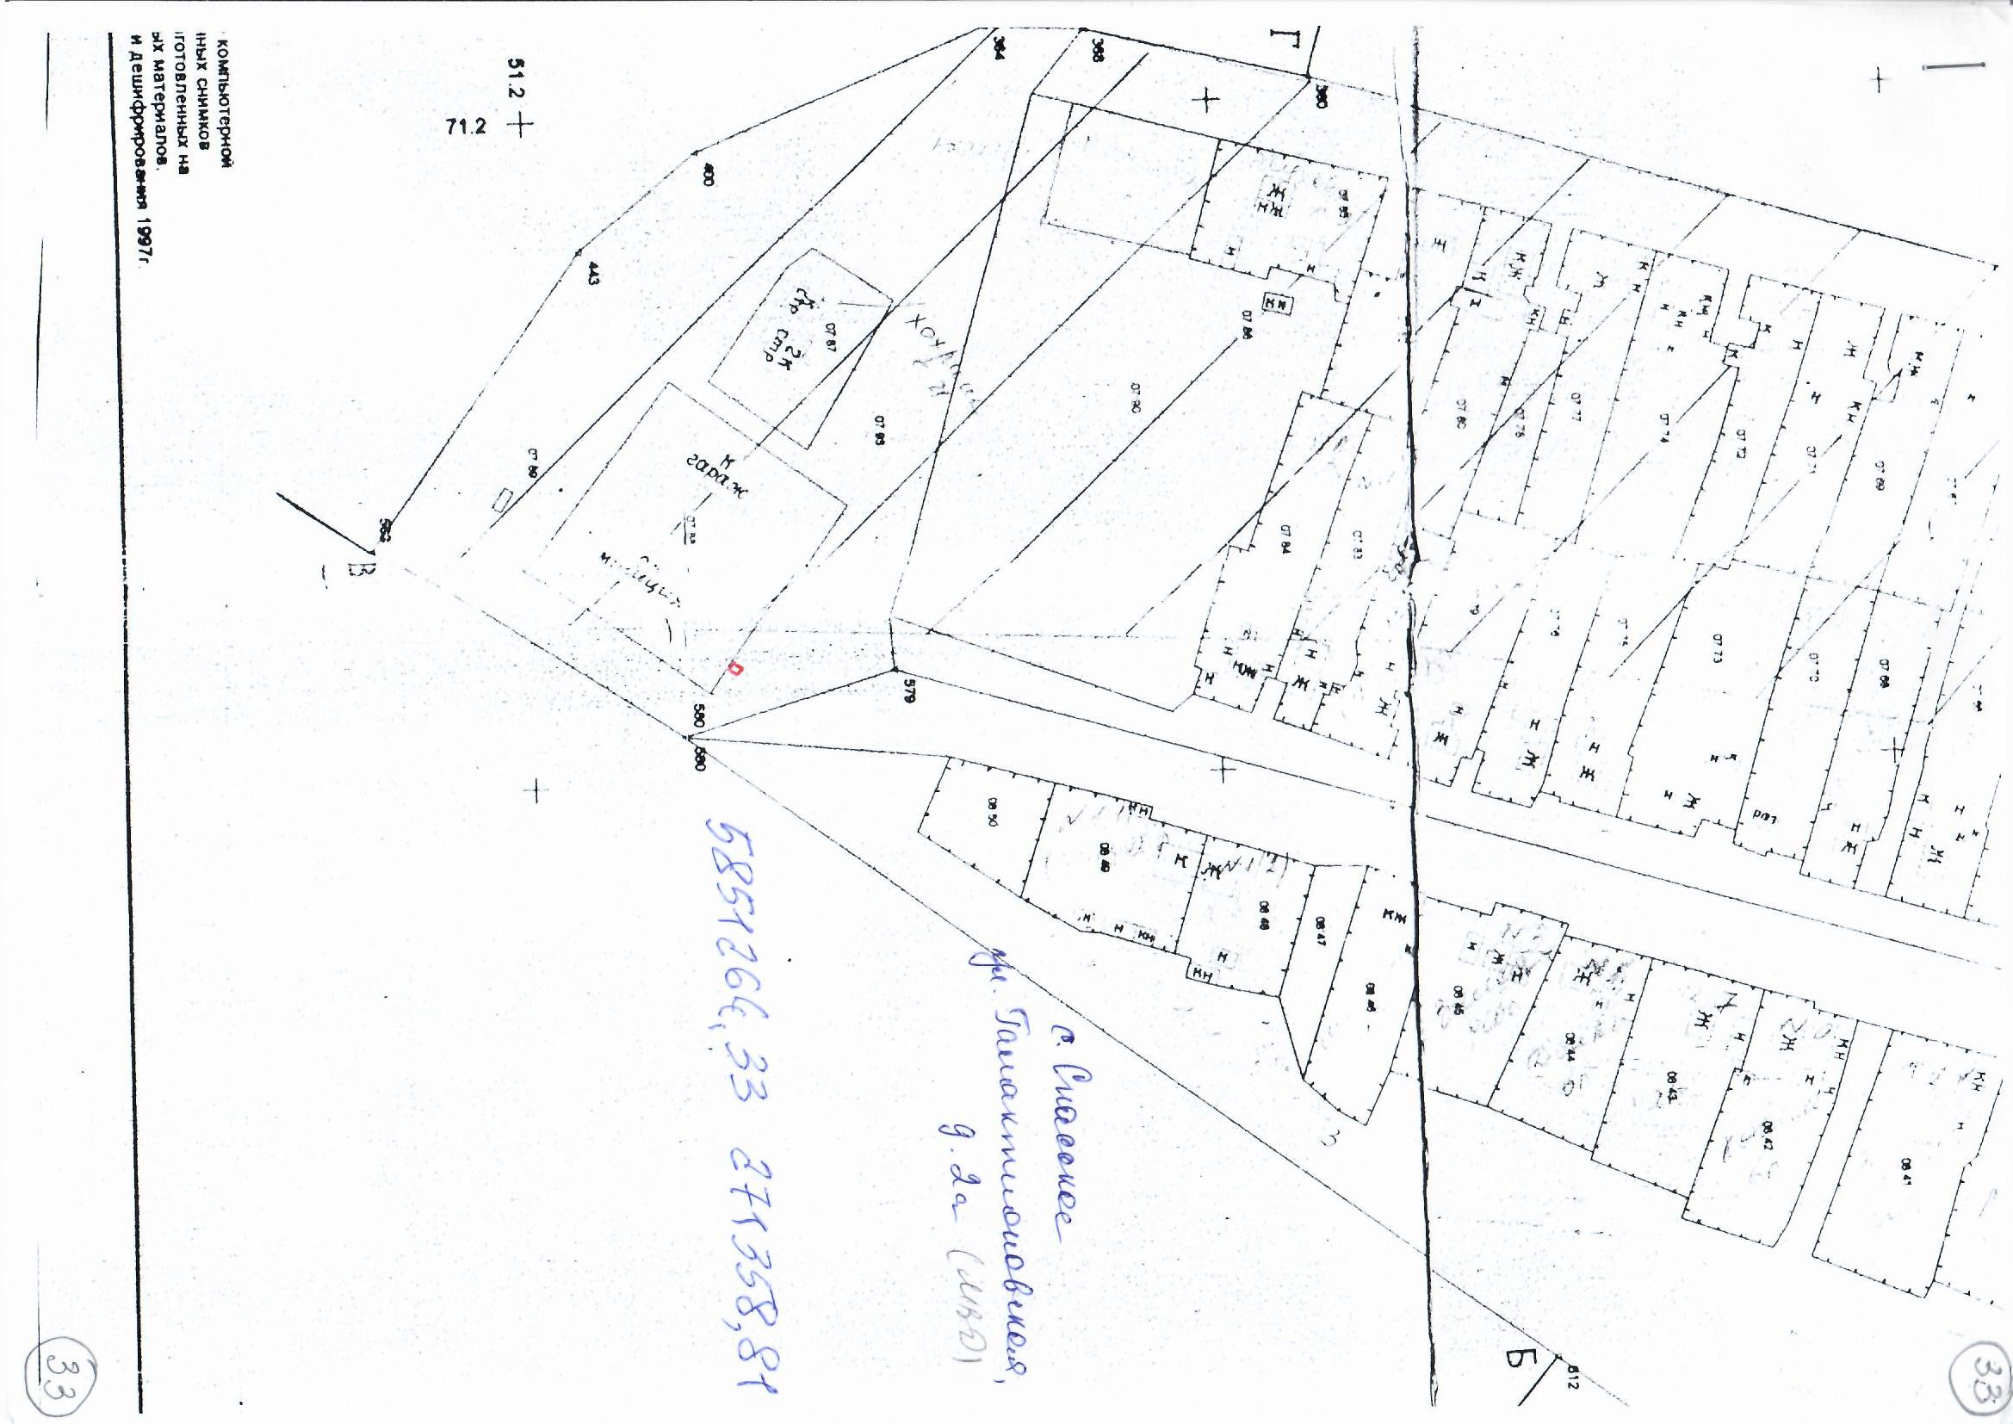
с. Спасское.  ул. Шоссейная, 23  ГАИ  1 контейнер | 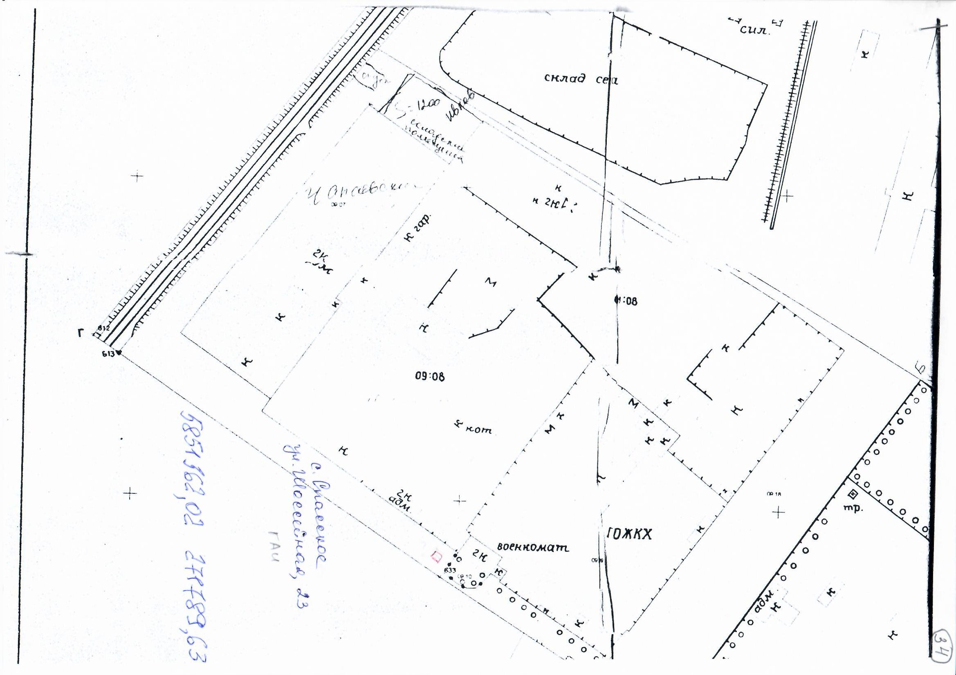
с. Спасское.  пер. Дорожный, 8  магазин  ИП Зотов  1 контейнер | 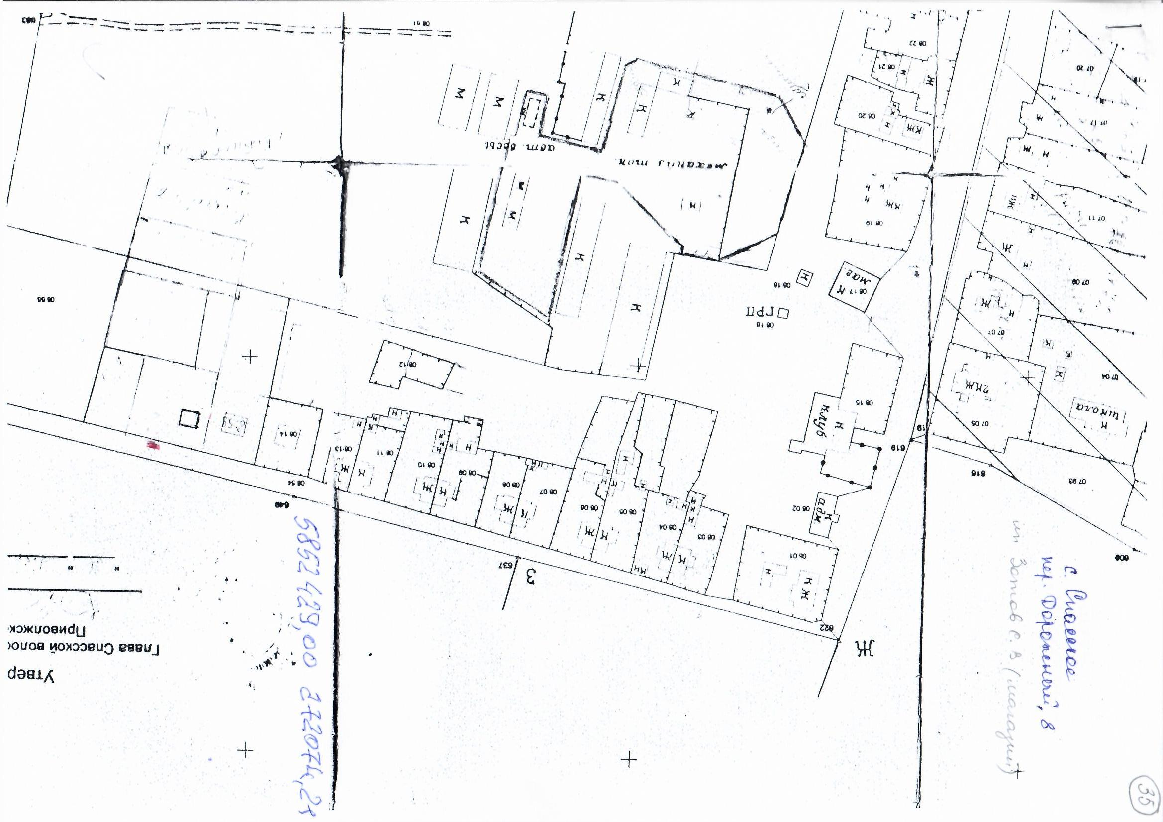
с. Спасское ул. Шоссейная, 19а  ПАО МРСК "Волги"  1 контейнер | 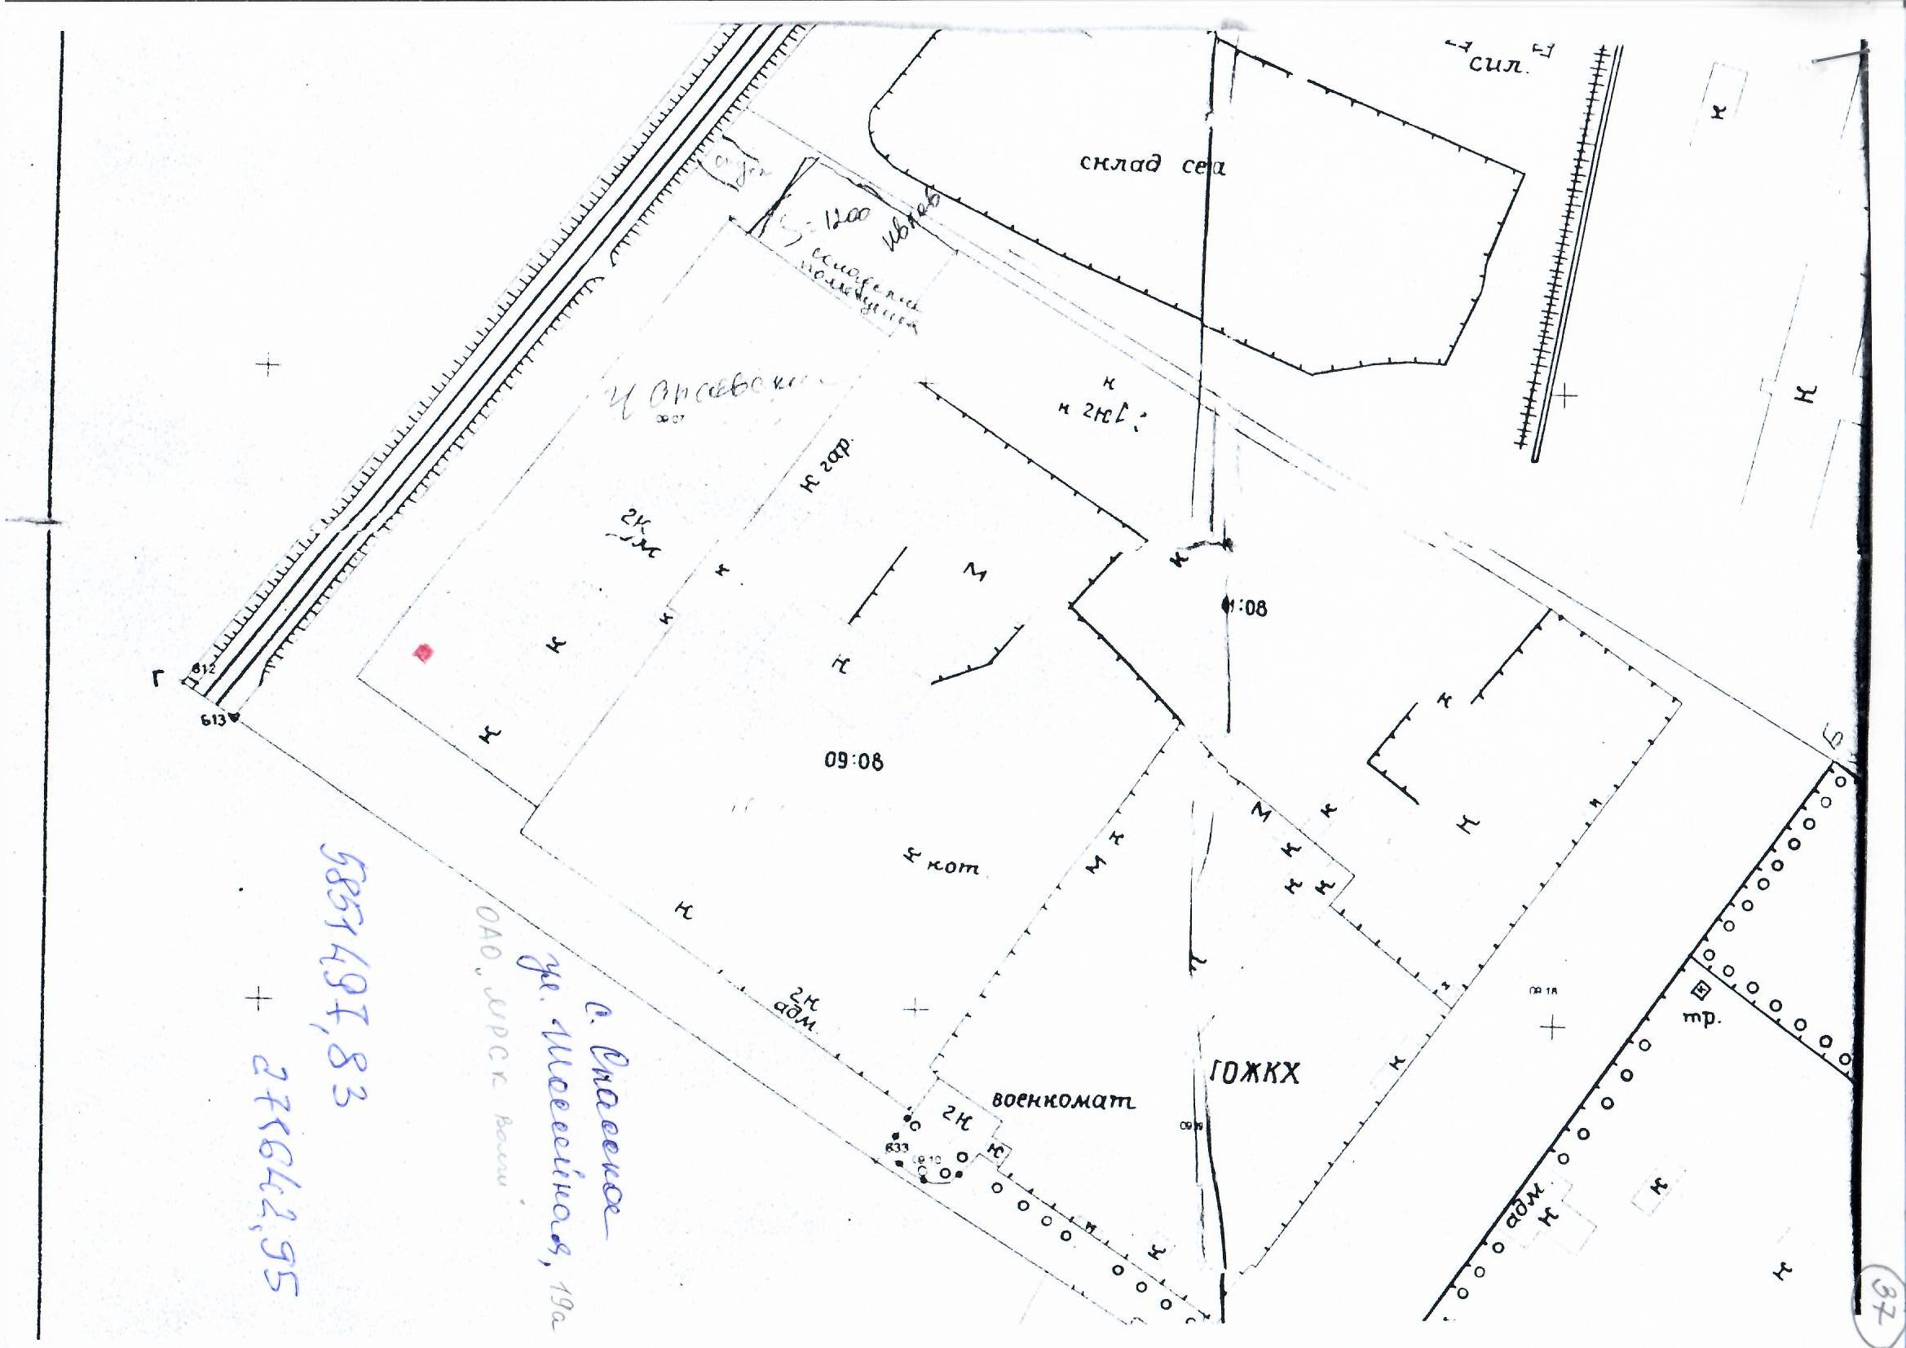
с. Спасское .ул.Шоссейная.  ООО "Исток"  1 контейнер | 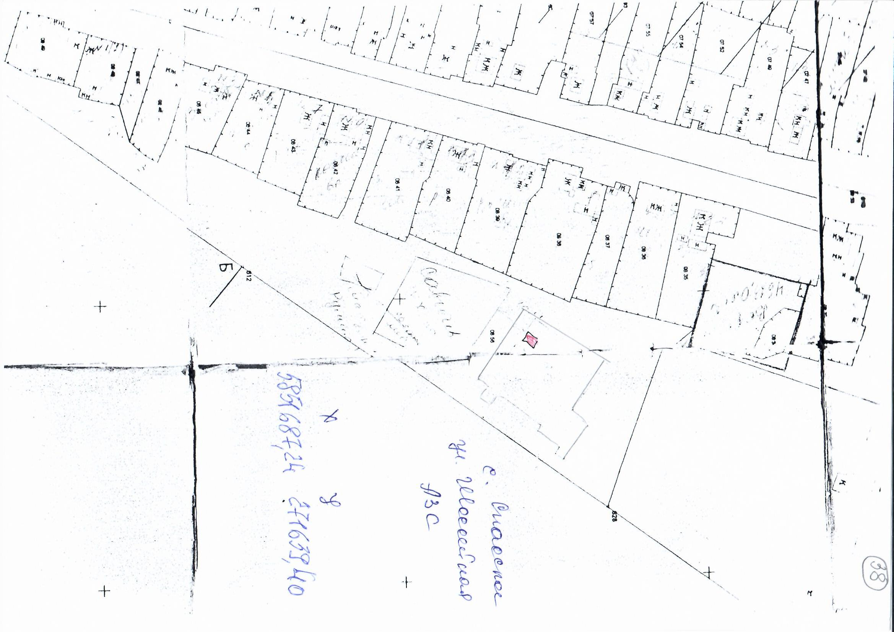
с. Спасское.  ул.Шоссейная,13  МУП "ПАП"  1 контейнер | 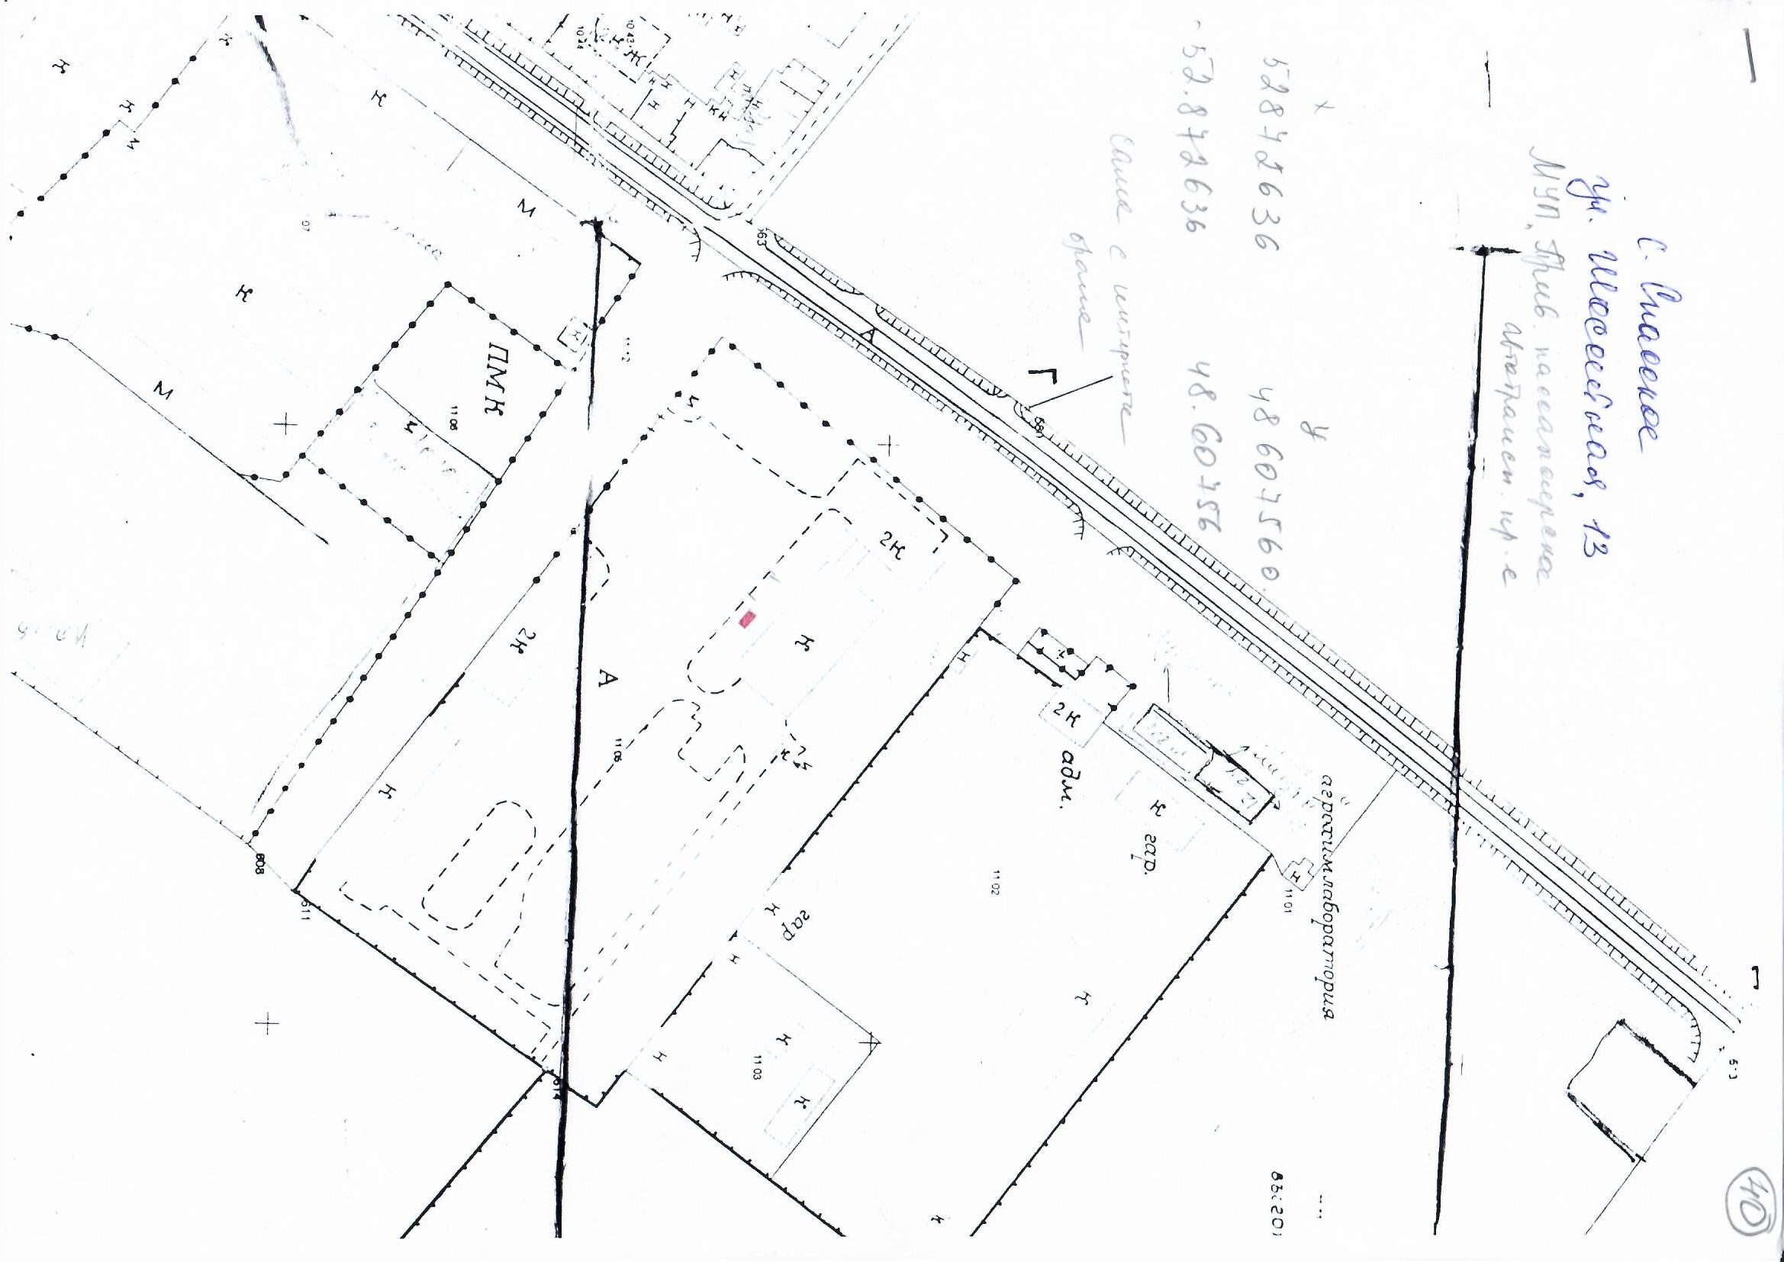
с. Спасское.  ИП Погосян  (газ.АЗС)  1 контейнер | 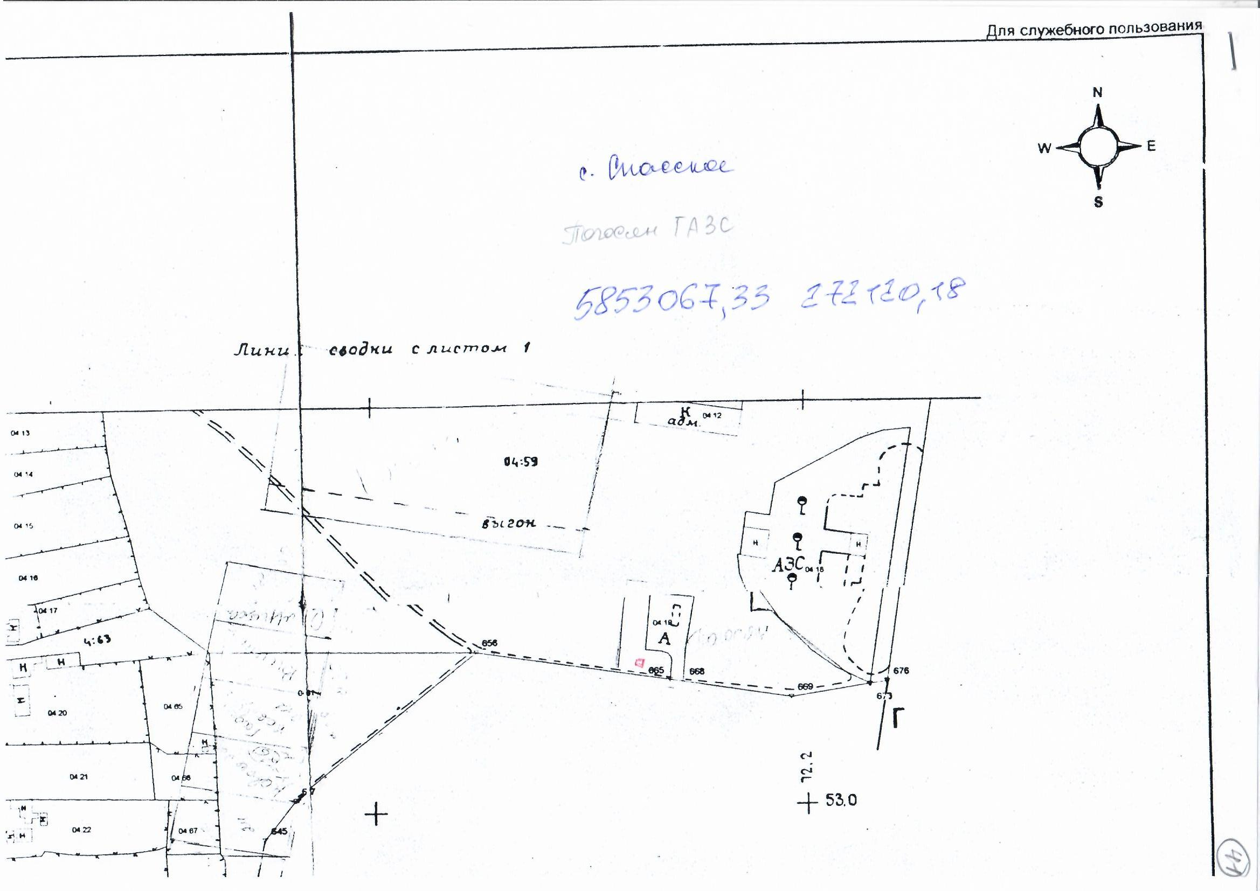
с. Спасское.  ул. Шоссейная,  адм. зд.  ООО "СамРЭК-Экспл.  1 контейнер | 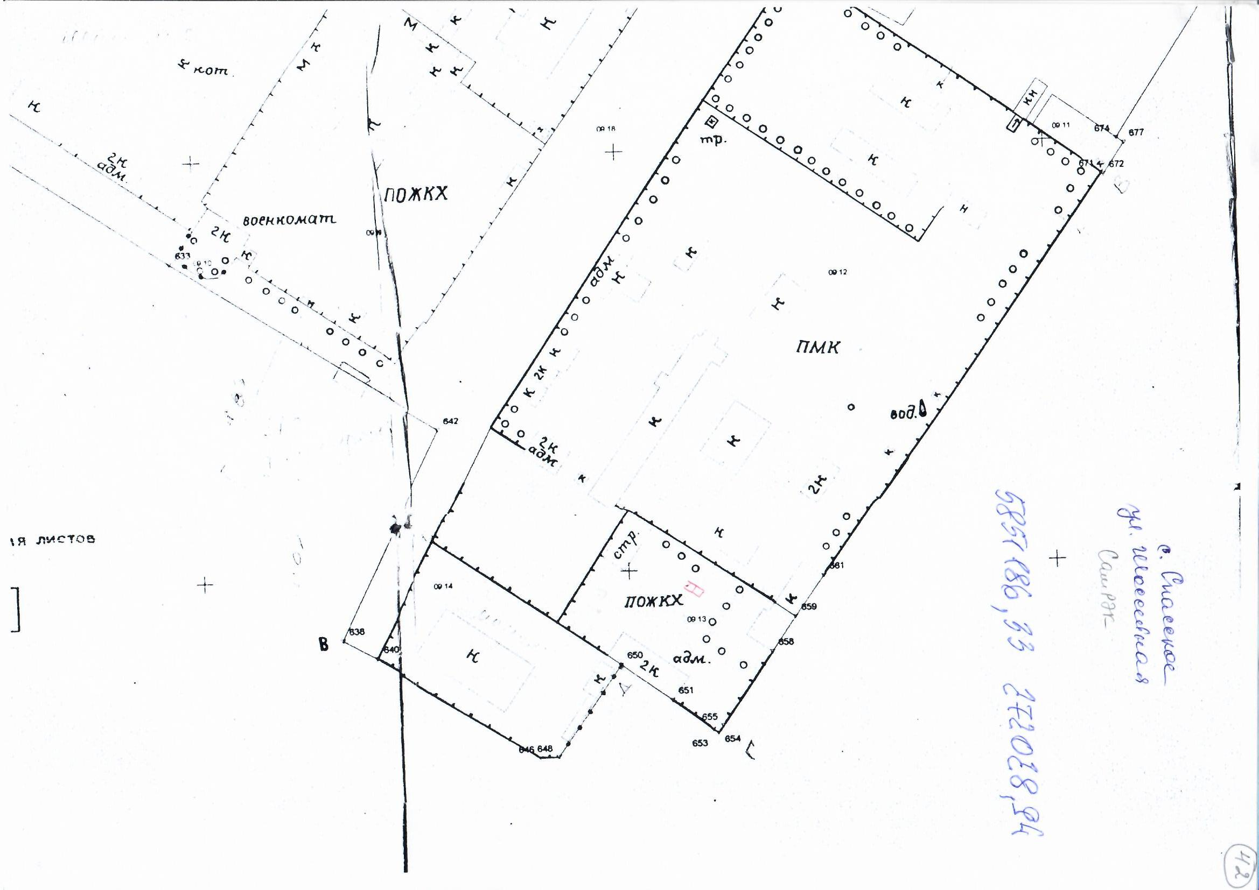
с. Спасское  Ул. Шоссейная.  АО "ССК  3 контейнера | 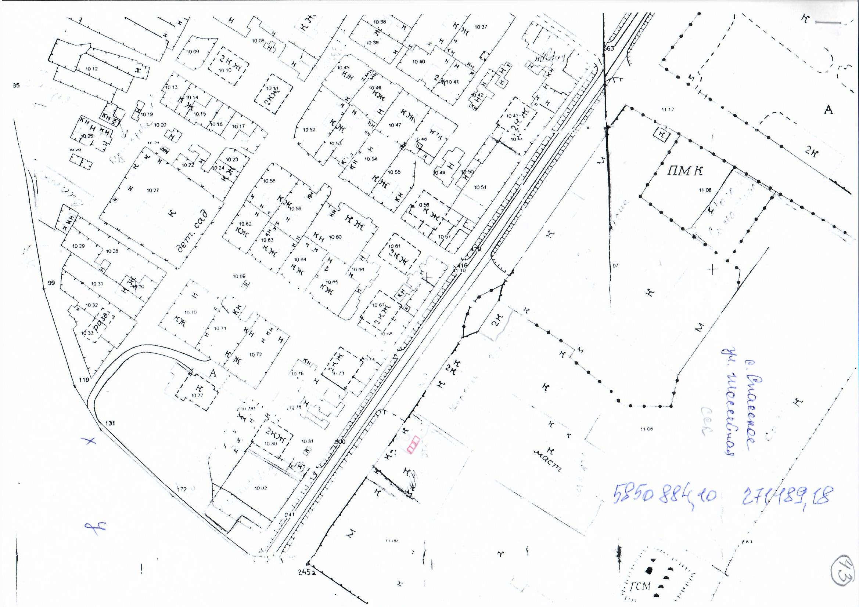
с. Спасское,  ул.Шоссейная,35 ООО Ярь"  1 контейнер | 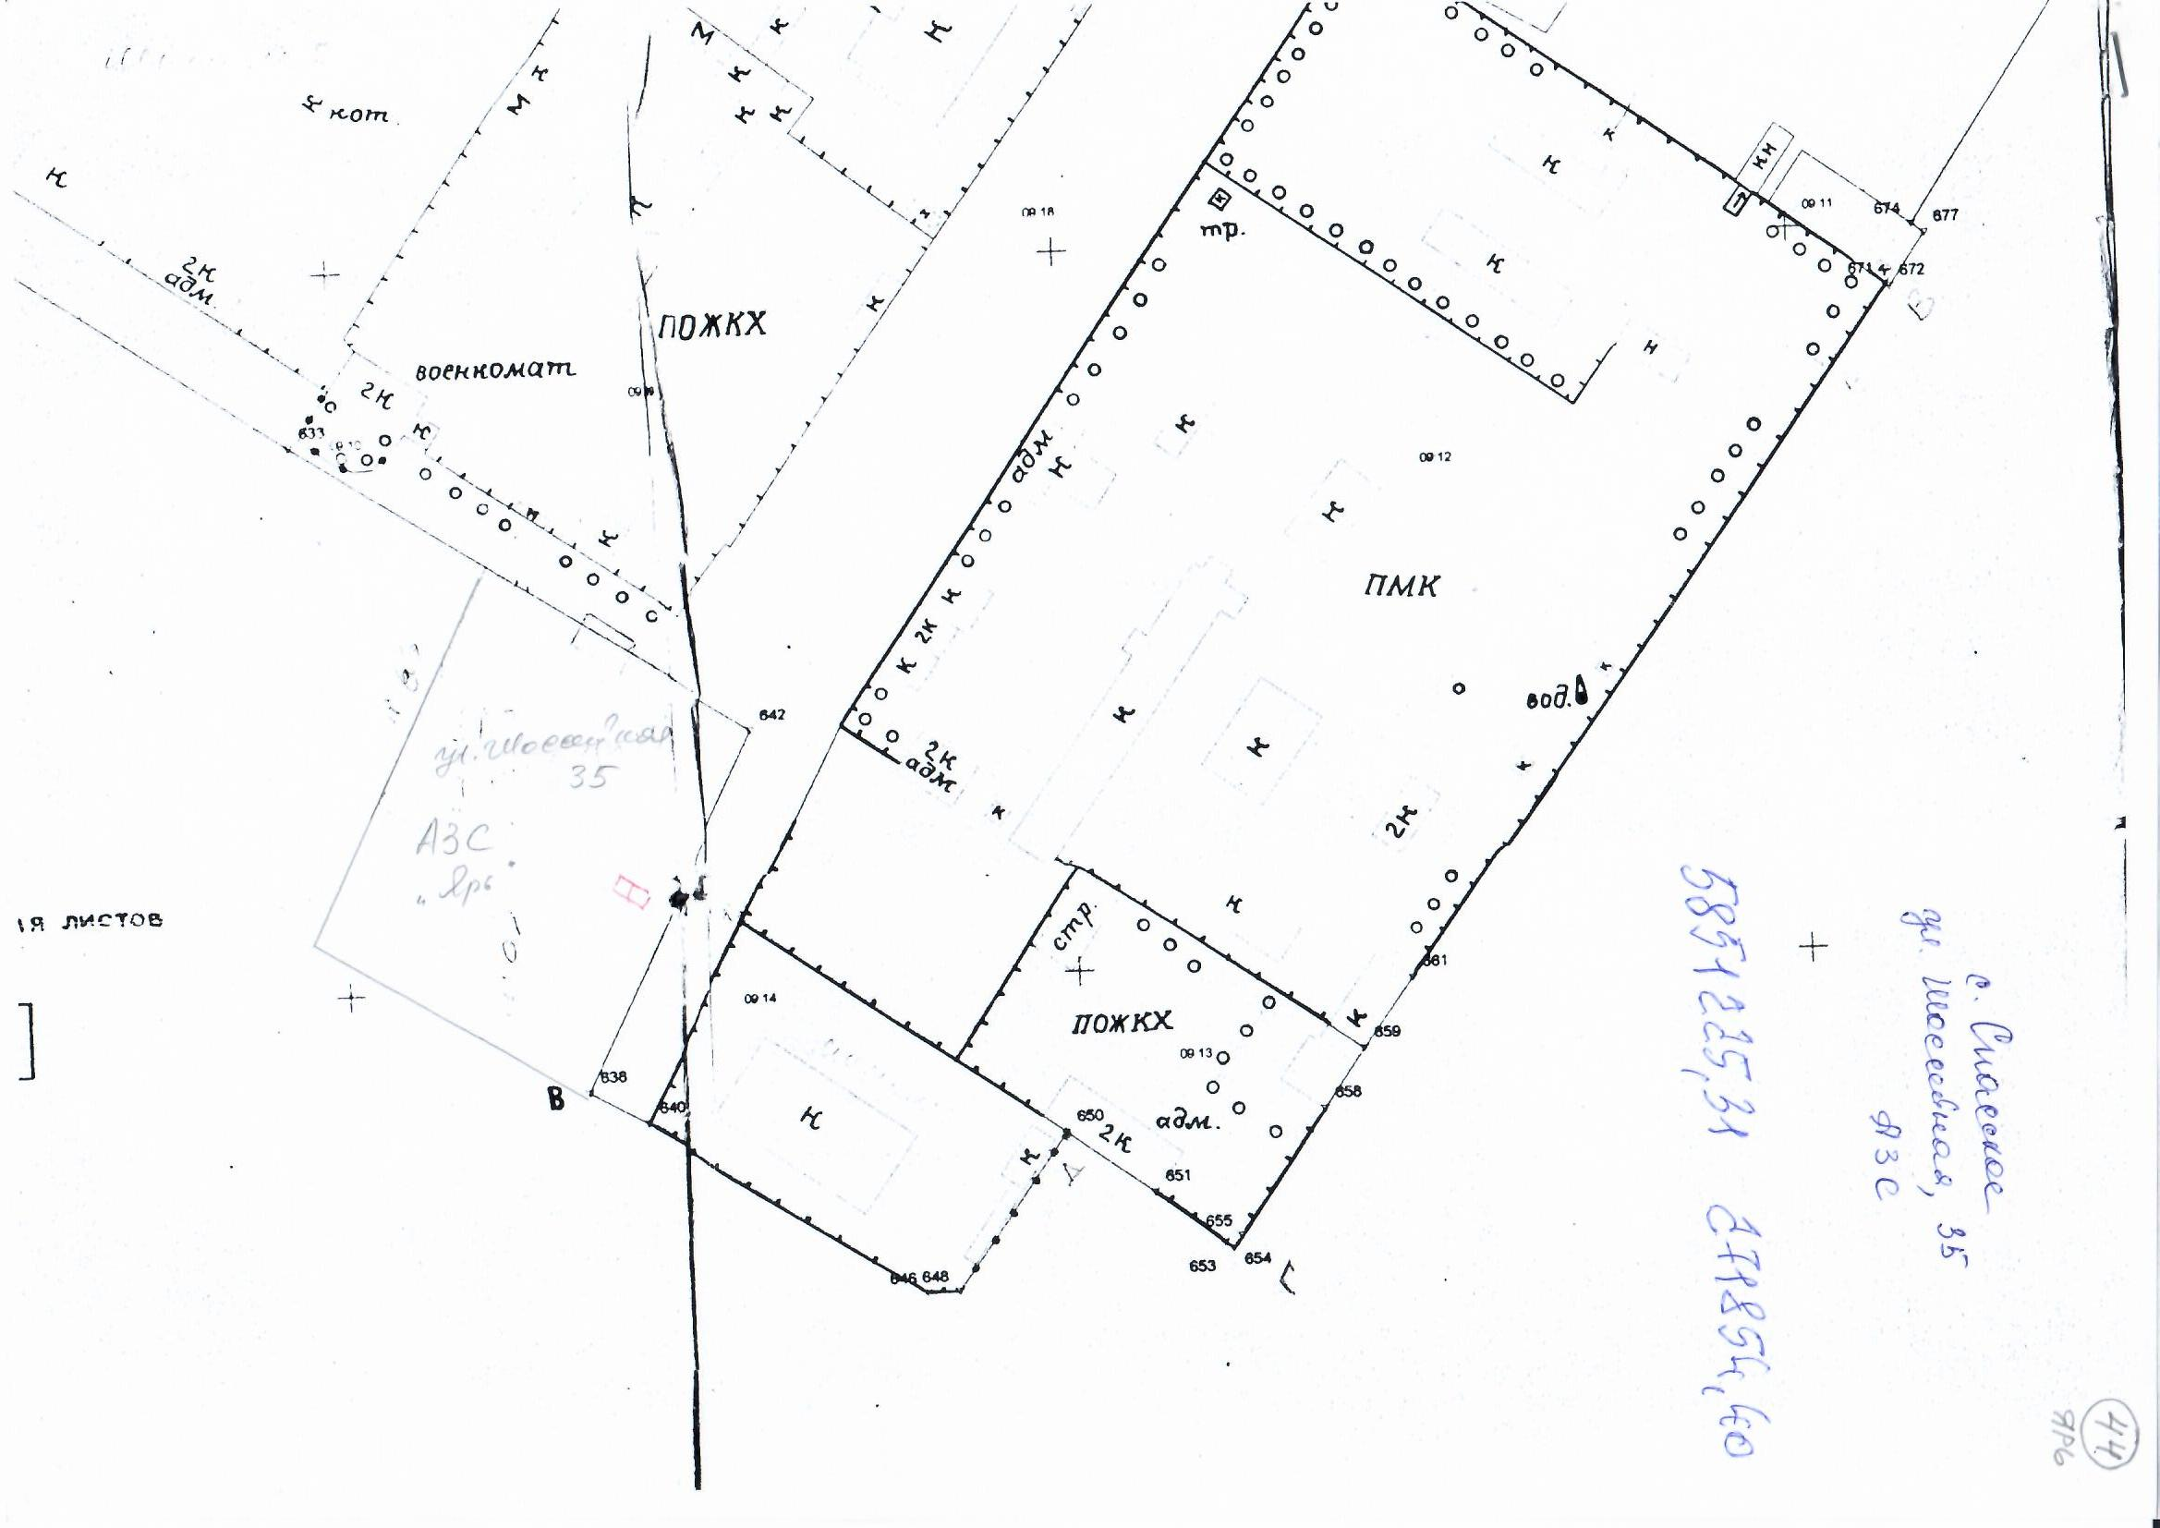
с. Спасское.  пер. Дорожный,7  ИП Степаненко Ю.В. магазин  2 контейнера | 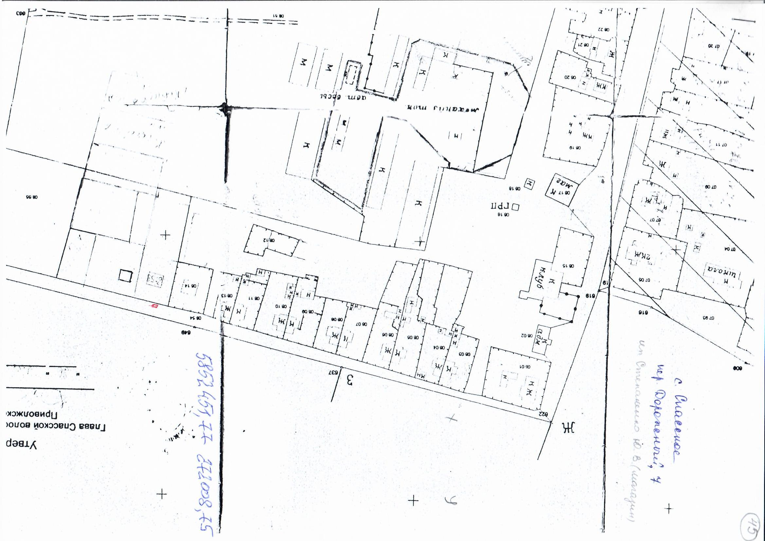
п. Томанский,  ул.Центральная,12 ИП Трушкин В.В.  Магазин  1 контейнер | 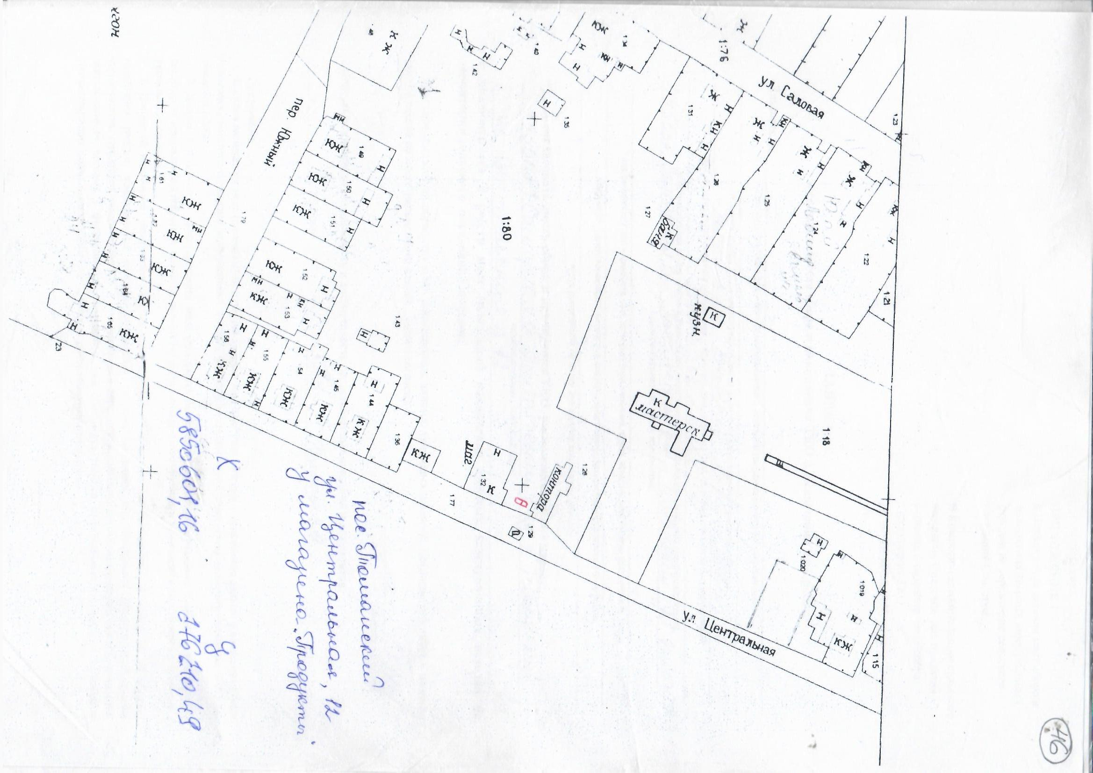
п. Томанский,  ул.Центральная,3  МАУ "ЦООУ 1" д/с  1 контейнер | 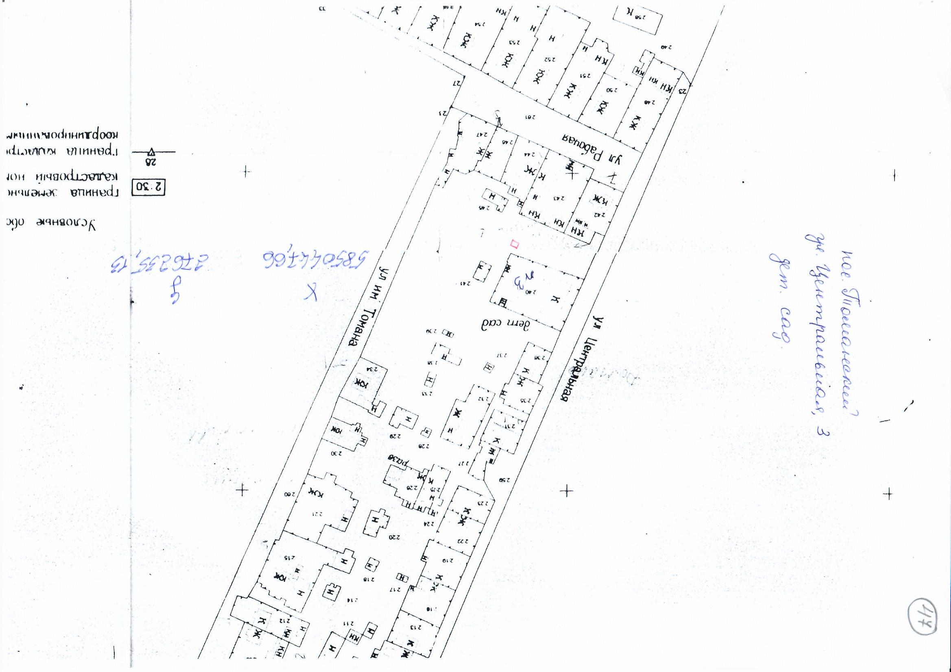
с. Спасское  ул. РТС, 12  МАУ "ЦООУ 1" д/с  2 контейнер | 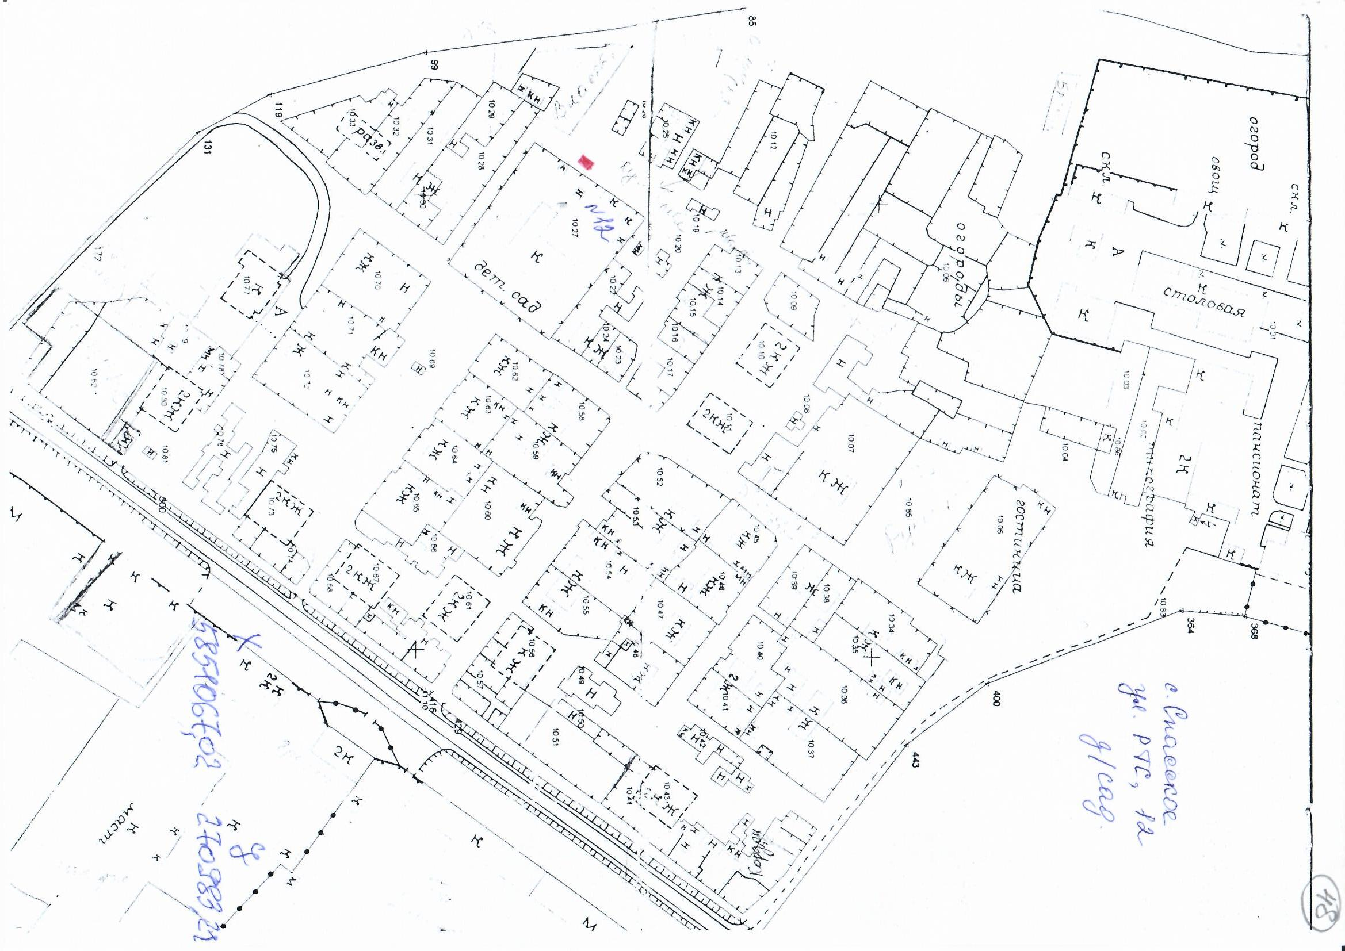
с. Спасское. ул.Галактионовская,76 БМАУ "ЦООУ 1" д/с  1 контейнер | 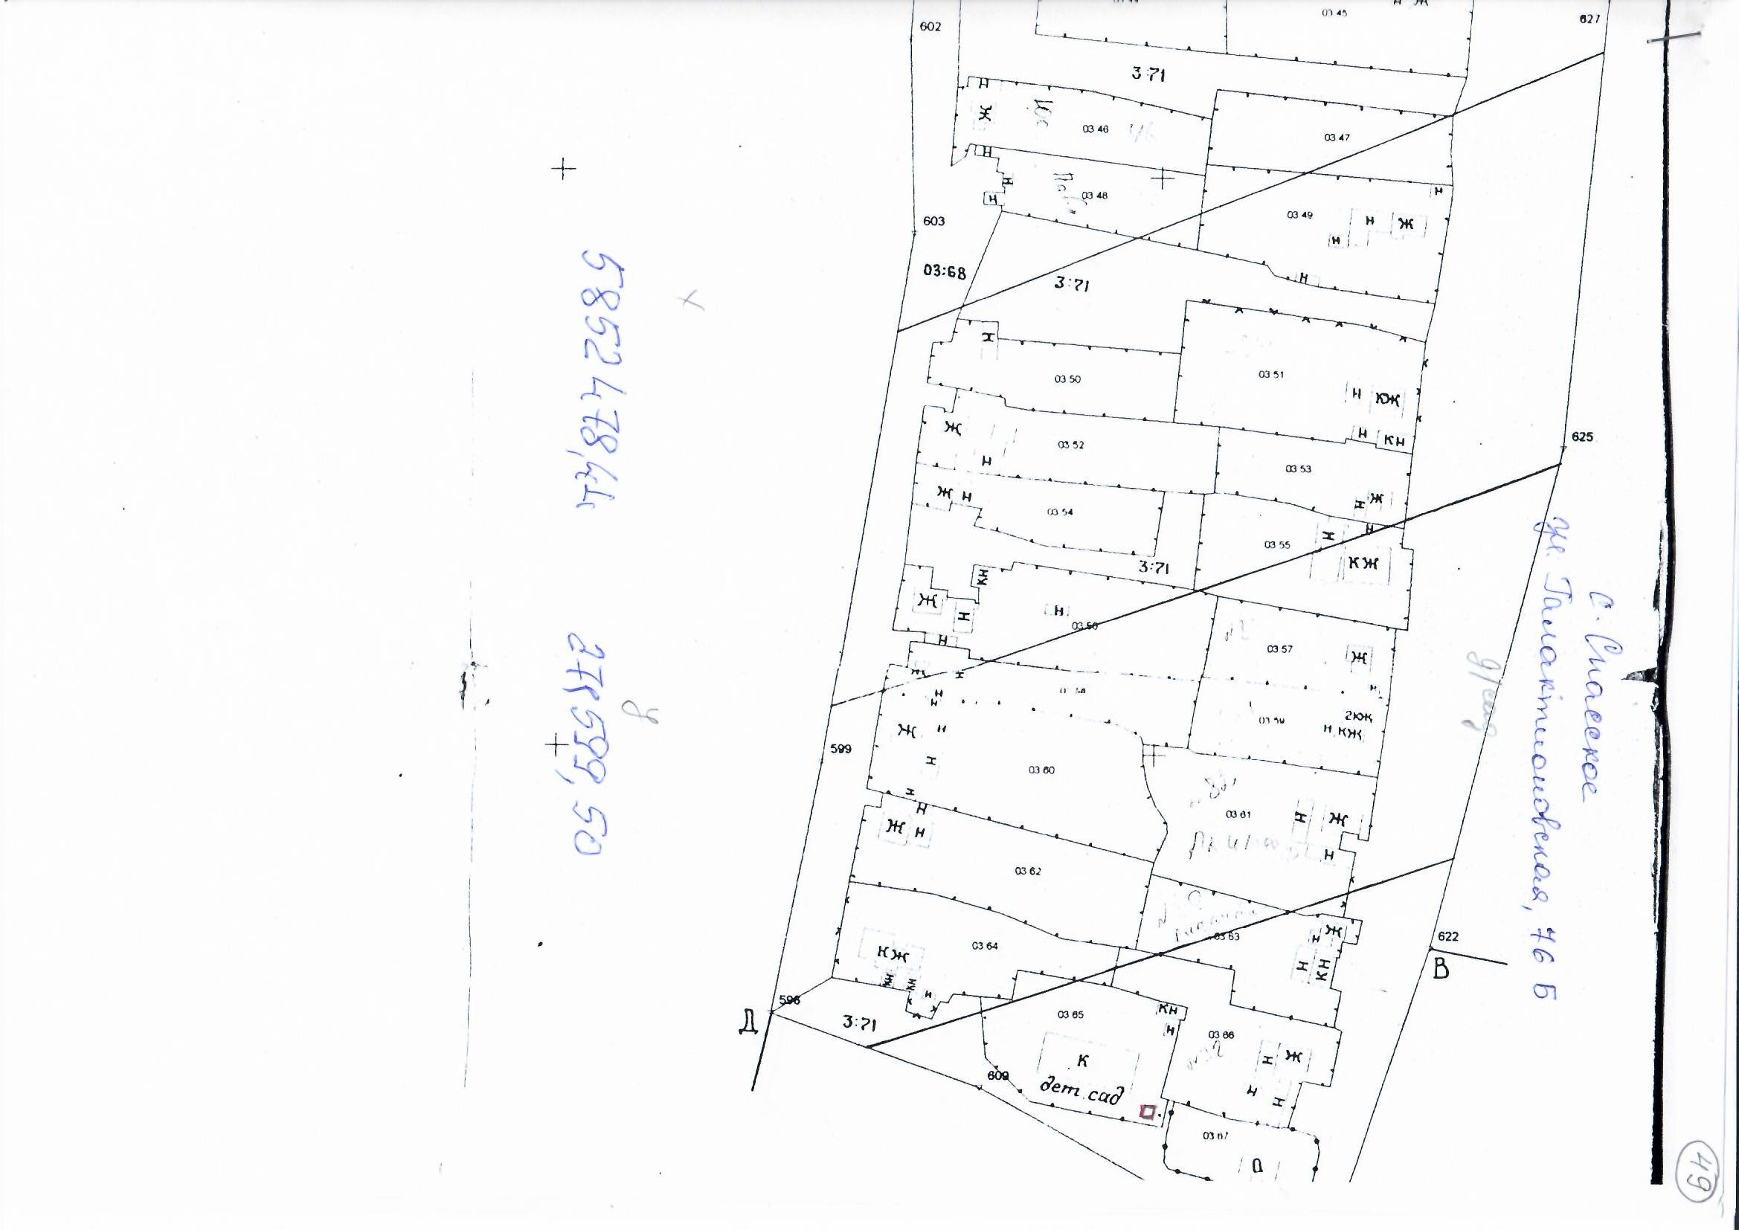
с. Спасское,  спуск  около д.20А ул. Советская  1 контейнер | 